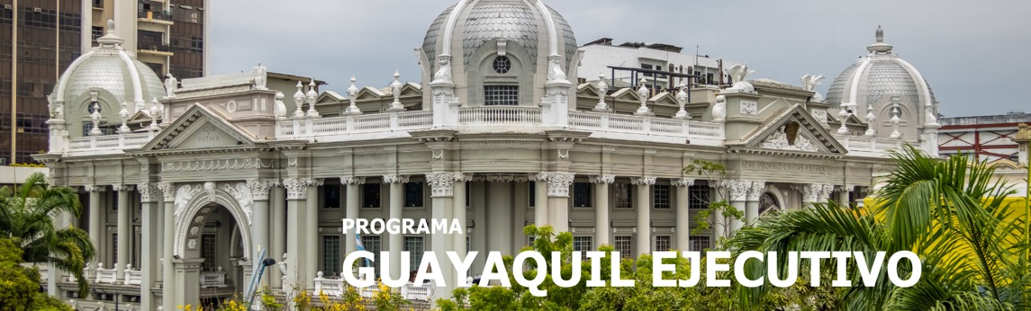
3 días / 2 noches Salidas diarias regulares 2026: desde 1 persona

Vigencia hasta el 31 de Diciembre 2026
GUAYAQUIL

INCLUYE

- Traslado Aeropuerto – hotel – aeropuerto con Trasladistas.
- 2 Noches de Alojamiento en Guayaquil con desayunos, impuestos y Tasa Municipal.
- Tour de medio día a la Ciudad con Guía de Turismo en compartido en la mañana.

NO INCLUYE

- Comidas, Visitas o Boletos Atracciones NO mencionados en la Descripción del itinerario.
- Tarjeta de asistencia.
- Fee bancario.

TARIFAS EN DÓLARES AMERICANOS POR PERSONA 2026.
Semiprivado

CATEGORÍA
HOTELES
GUAYAQUIL
CATEGORÍA  HOTELES  GUAYAQUIL | ACOMODACIÓN  DOBLE  (valor por persona) | ACOMODACIÓN  TRIPLE  (valor por persona) | ACOMODACIÓN  SENCILLA  (valor por persona) | ACOMODACIÓN  GRUPOS + 5 pax  DOBLE/TRIPLE
TURISTA  Ibis/Palace/Grand Hotel | 290 | 280 | 420 | 250
SUPERIOR  Double Tree/Unipark | 350 | 320 | 500 | 310
LUJO  Wyndham Santa Ana/ Tryp | 390 | 340 | 640 | 340

*Niños pagan 50% de tarifa de adulto en acomodación sencilla o doble.
*Noche Adicional según categoría elegida.

ITINERARIO

DÍA 1 – GUAYAQUIL

Traslado Aeropuerto – hotel, alojamiento.

DÍA 2 – GUAYAQUIL (3h)

09:00 Salida y en caminata visita del Parque de las Iguanas y el Malecón donde veremos La Torre Morisca, el Monumento a Simón Bolívar y San Martín, el Rio Guayas, la rueda La Perla, la Calle Las Peñas la más antigua y angosta de la ciudad. Seguido haremos un paseo panorámico en la zona de Urdesa y el nuevo sector comercial y bancario donde se levantan modernos edificios y centros comerciales, ascenderemos al Mirador “Cerro Paraíso”, donde apreciaremos la ciudad en 360 grados retorno por el Malecón del Salado donde veremos verdes Manglares y variedad de aves.

- Opcional: USD 50 para visitar adicionalmente el Parque Histórico y el Museo del Cacao. Miércoles a domingo.

DÍA 3 – GUAYAQUIL

Traslado hotel aeropuerto.

Fin de nuestros servicios

TARIFAS SUJETAS A DISPONIBILIDAD Y CAMBIO SIN PREVIO AVISO.

